实验1 Hadoop集群部署

学号 | 2022313065 | 姓名 | 周龑翔 | 专业年级 | 数据22

【实验目的】
1、熟悉虚拟机的创建过程，能够完成虚拟机和Linux操作系统的安装。
2、掌握基于完全分布式模式下部署Hadoop，能够独立完成完全分布式模式部署。
3、掌握Hadoop的案例操作，能够在Hadoop中运行MapReduce程序。
【实验内容】
1、准备集群环境。
（1）创建一台安装Linux操作系统的虚拟机Hadoop1；
（2）基于已创建的虚拟机，通过克隆的方式创建另外两台虚拟机Hadoop2和Hadoop3；
（3）配置3台虚拟机的主机名和IP映射、配置网络参数、配置SSH远程登录、配置免密登录功能；
（4）安装JDK。
2、基于完全分布式模式部署Hadoop。
（1）安装Hadoop；
（2）配置Hadoop系统环境变量；
（3）验证Hadoop系统环境变量是否配置成功；
（4）修改Hadoop配置文件hadoop-env.sh、core-site.xml、hdfs-site.xml、mapred-site.xml、yarn-site.xml、workers；
（5）分发Hadoop安装目录；
（6）分发系统环境变量文件；
（7）格式化HDFS文件系统；
（8）启动Hadoop；
（9）查看Hadoop运行状态。
3、通过Web UI查看Hadoop运行状态。
4、在Hadoop集群中运行MapReduce程序对数据文件（数据文件内容可以自定义）进行词频统计。
【实验要求】
请按以上实验内容完成相关实验，具体步骤请参照教材；分析Hadoop配置文件hadoop-env.sh、core-site.xml、hdfs-site.xml、mapred-site.xml、yarn-site.xml中每个参数的含义及作用；总结在安装过程中你遇到的问题及解决方案。
- 准备集群环境
（1）创建Hadoop1
（2）克隆Hadoop2、Hadoop3
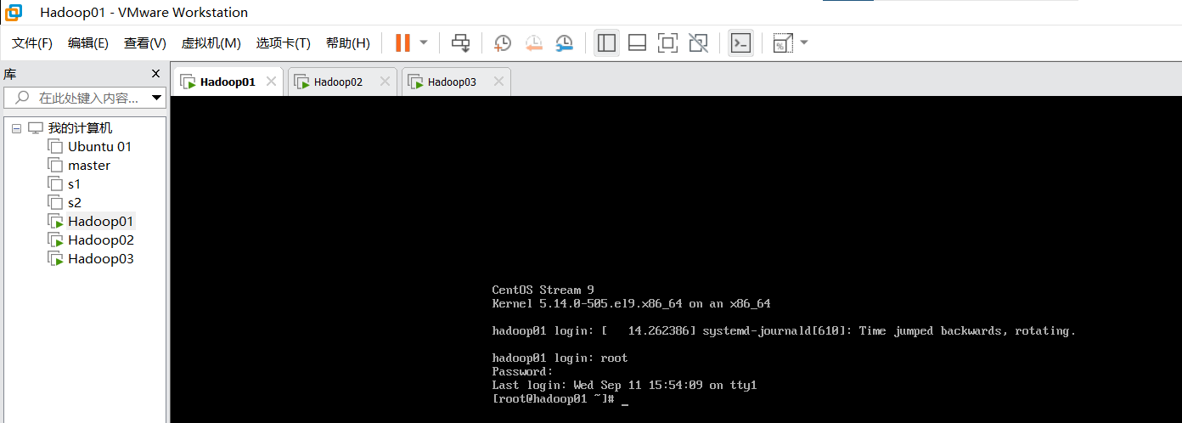

（3）配置虚拟机
修改映射文件
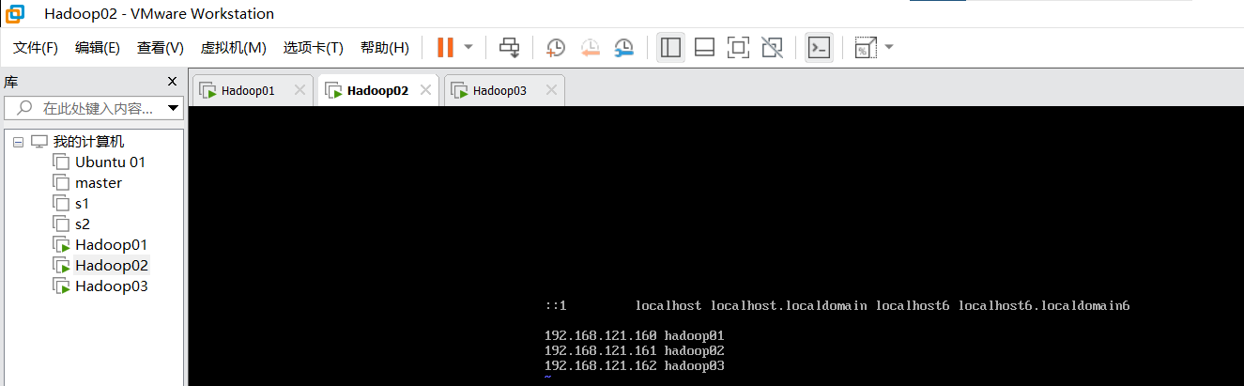

配置网络参数
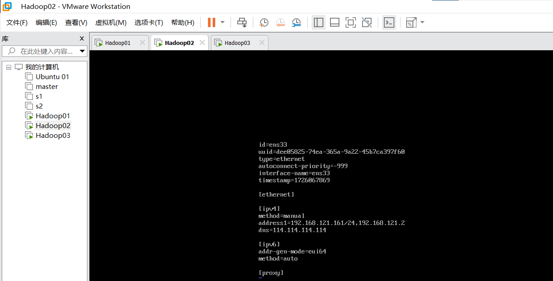

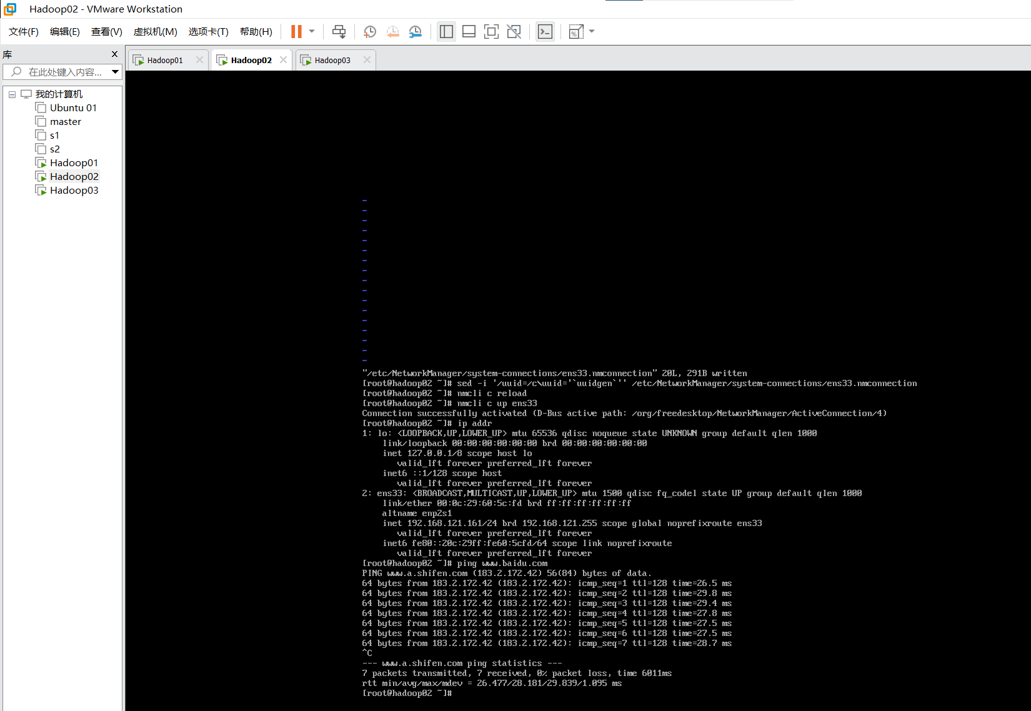

配置SSH远程登录
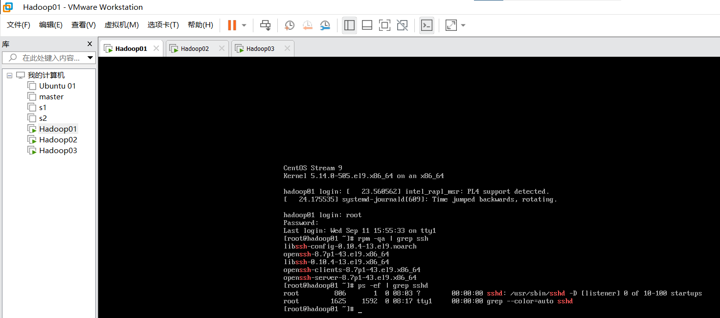

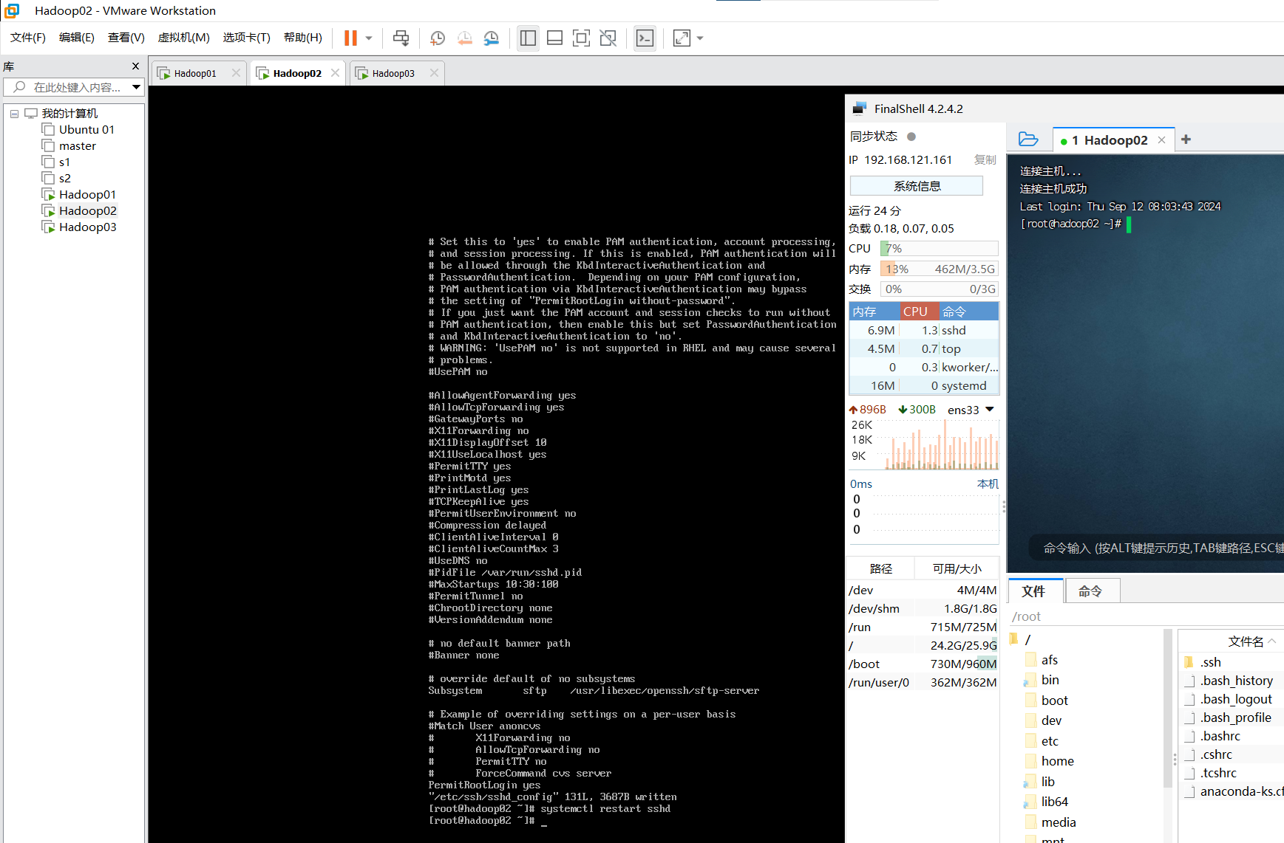

配置免密登录
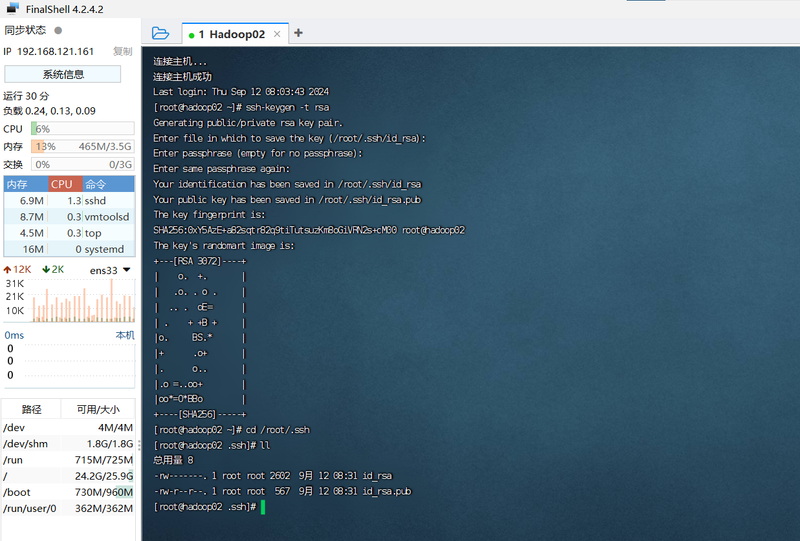

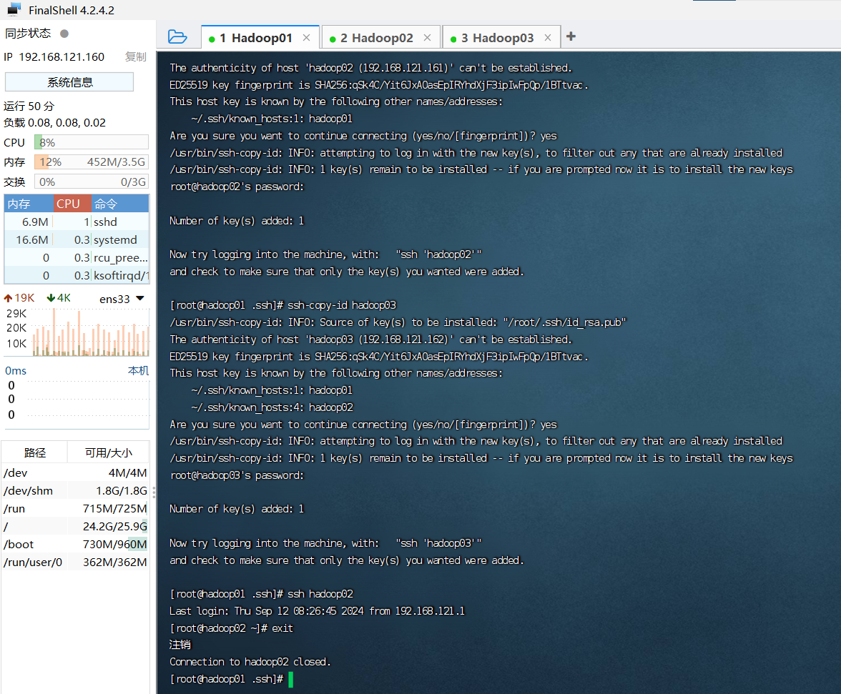

（4）安装JDK
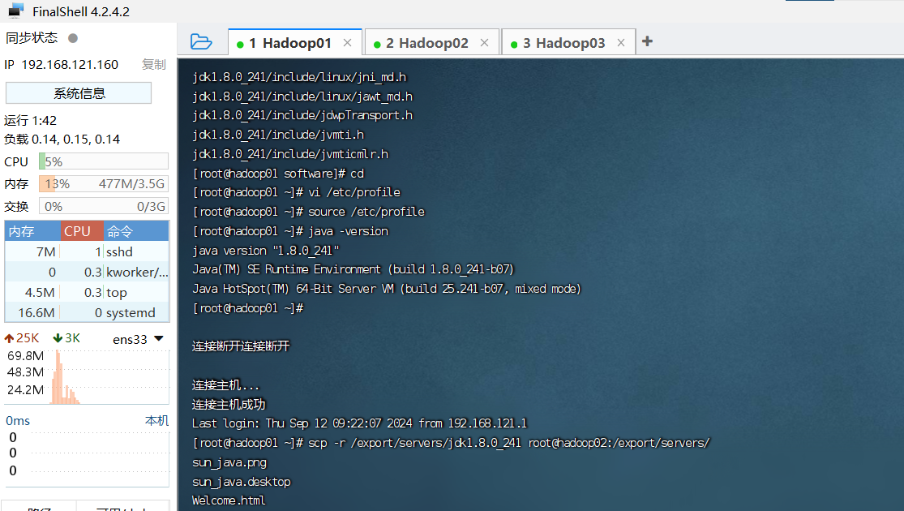

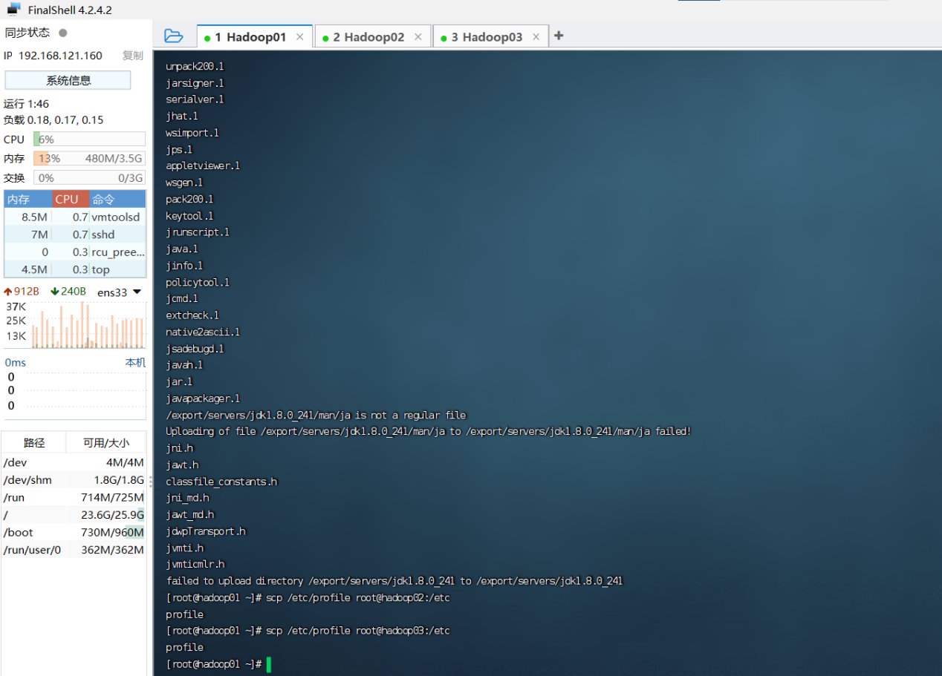

- 基于完全分布式模式部署Hadoop
（1）安装Hadoop
（2）配置Hadoop系统环境变量
（3）验证Hadoop系统环境变量是否配置成功
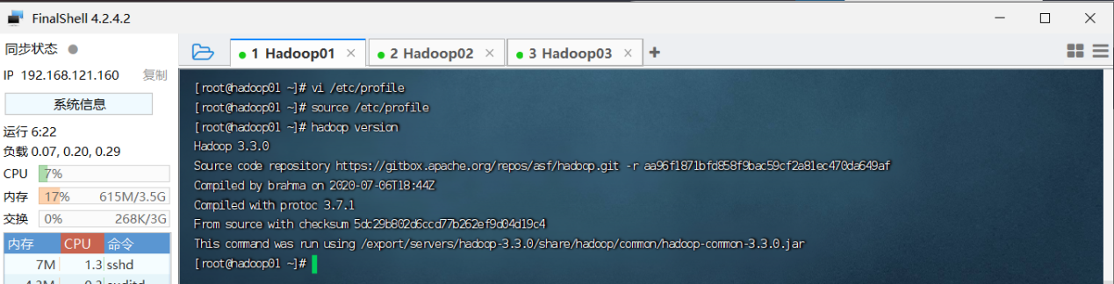

（4）修改Hadoop配置文件
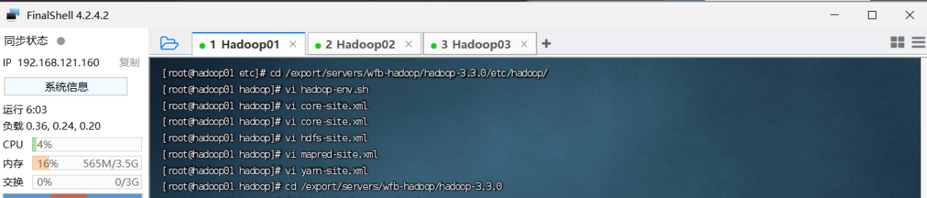

- 格式化


- 启动Hadoop
- 查看Hadoop运行状态
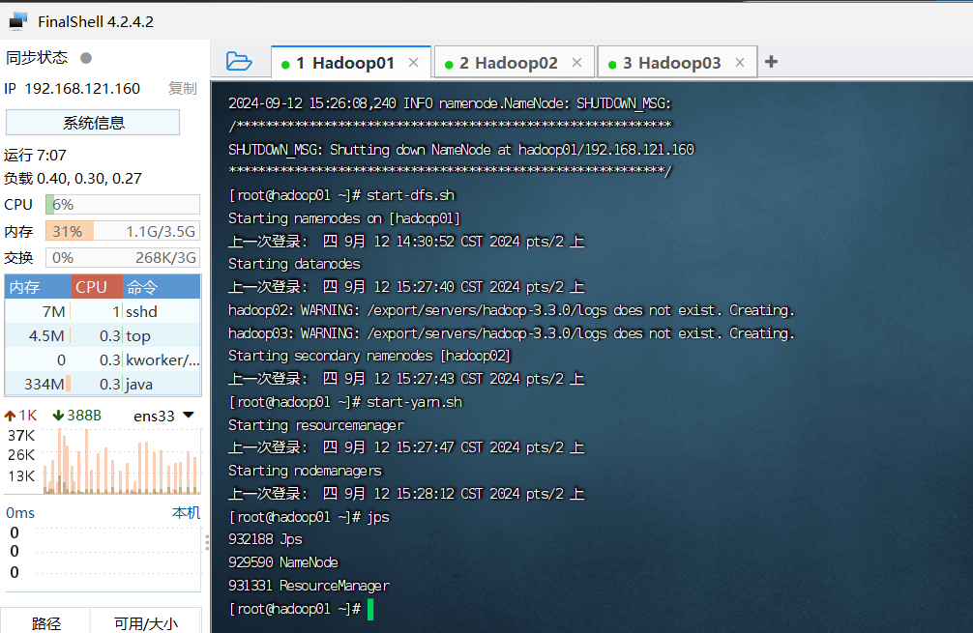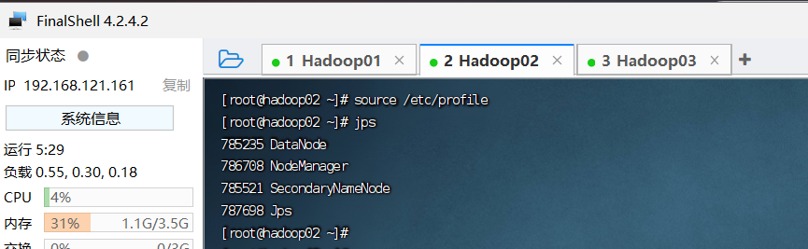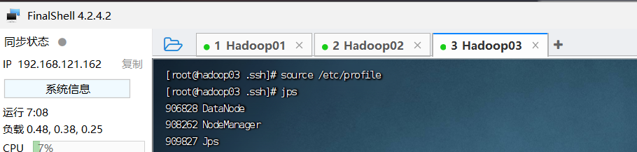

- 通过Web UI查看Hadoop的运行状态
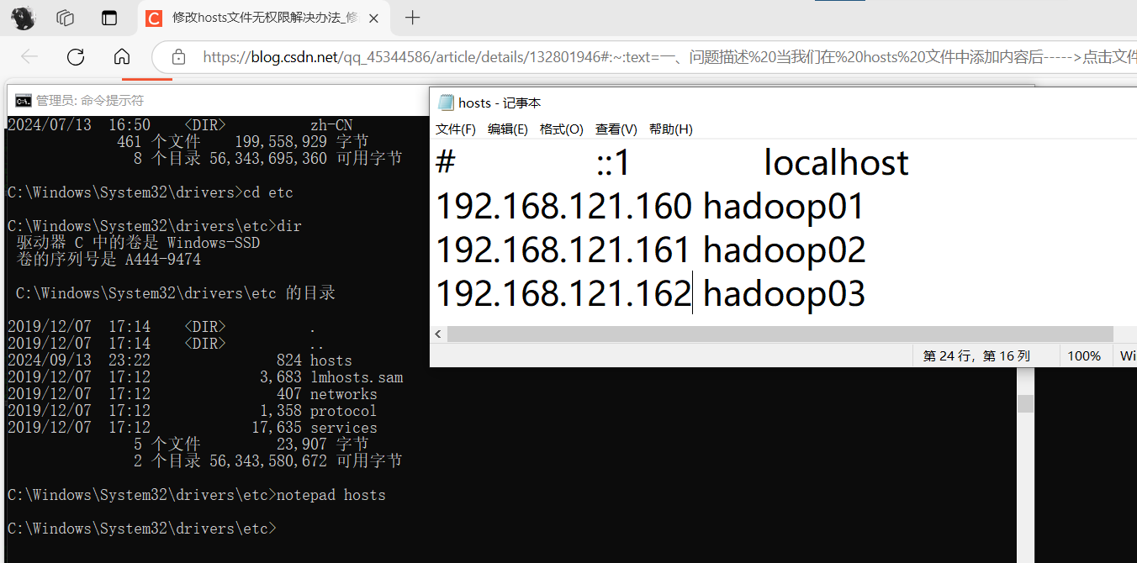

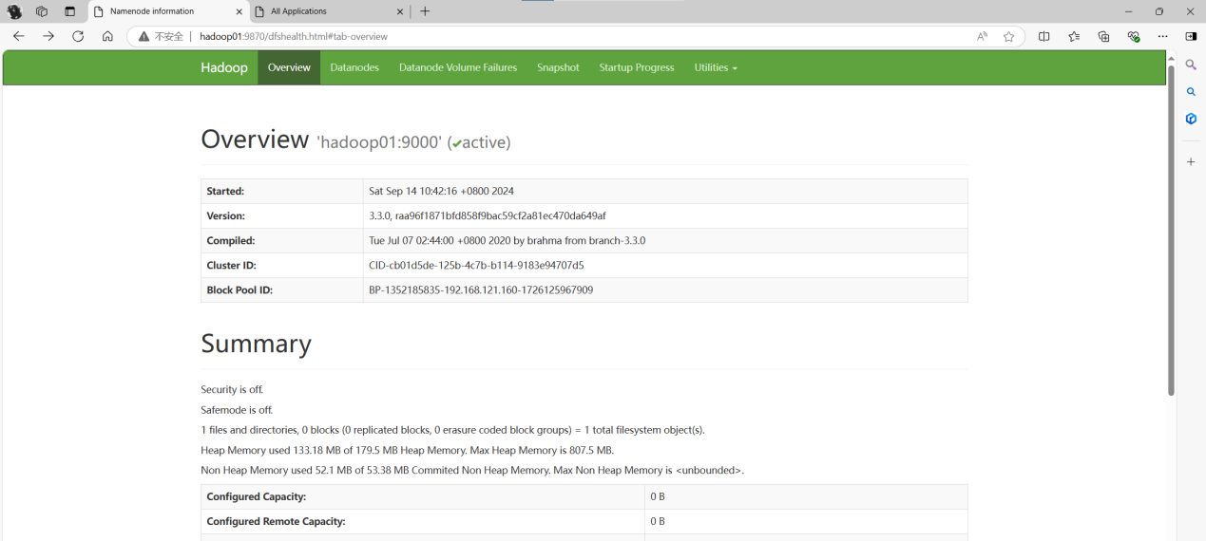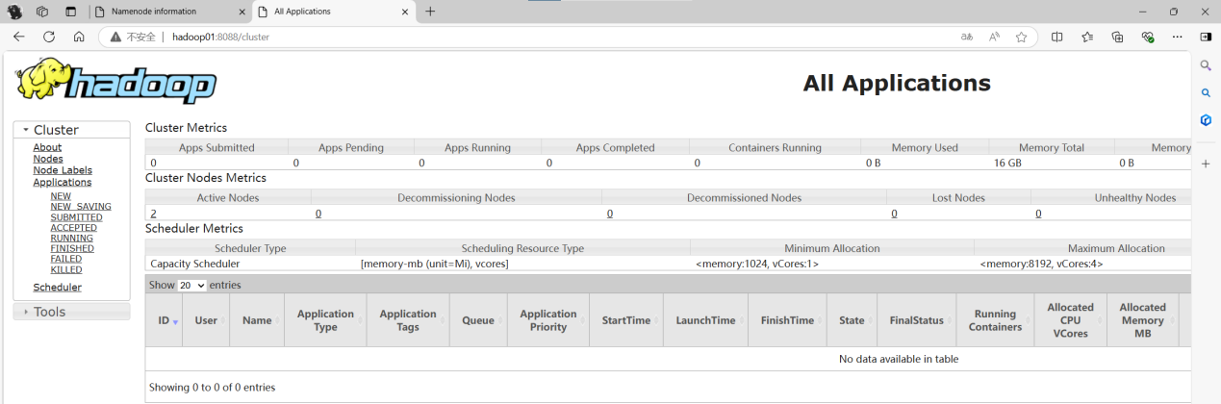

- 使用MapReduce程序进行词频统计
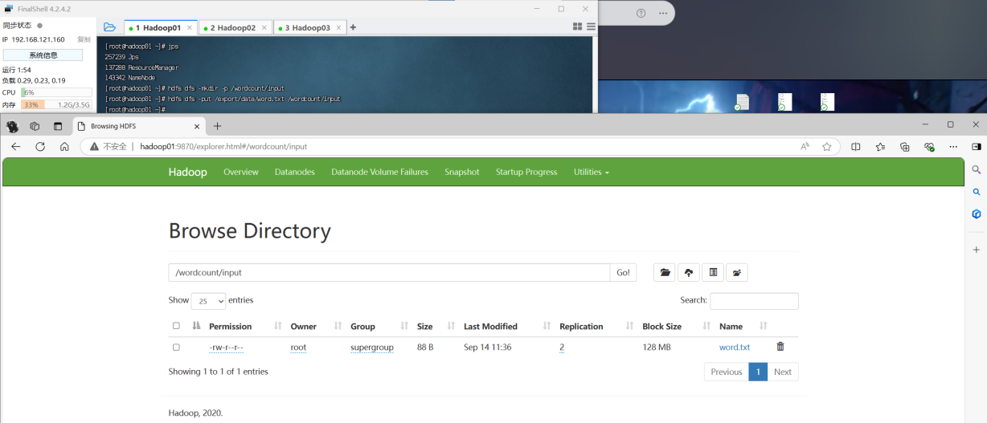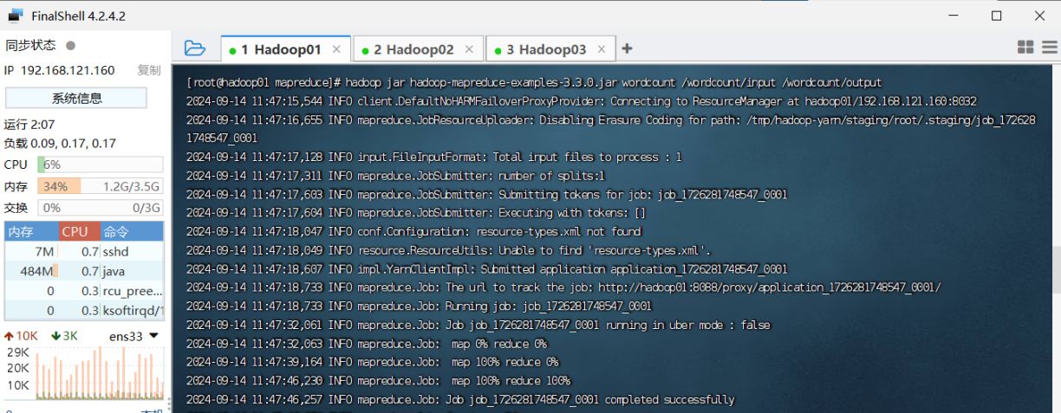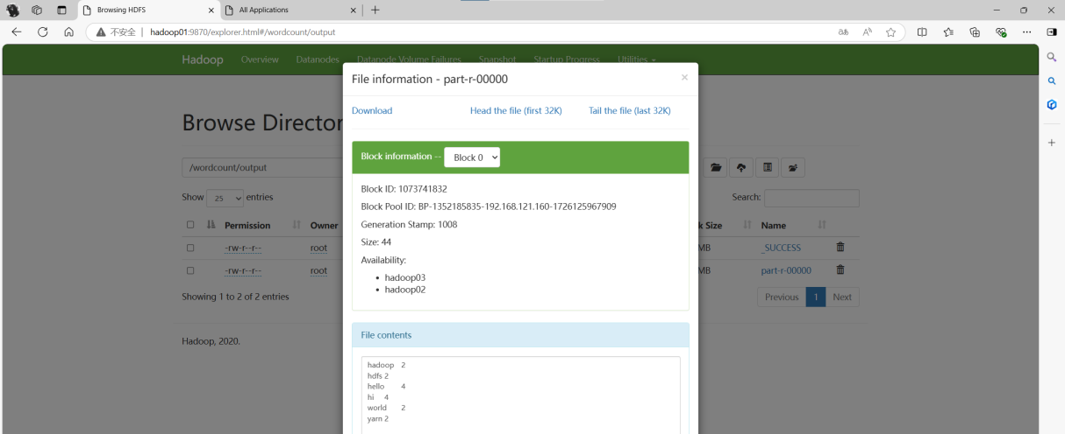
遇到的问题：
在通过Web UI查看Hadoop运行状态时，需要在个人计算机的hosts文件中添加集群服务的ip映射，使用记事本编辑并保存时显示没有权限。
解决办法：
使用管理员身份运行命令提示符，进入Windows\System32\drivers\etc这个目录后输入notepad hosts命令后就可以对hosts文件进行修改了。

